激光辐照光电探测器的电学特性研究

目录

第一章 绪论 1

1.1光电探测器的发展和应用 1

1.2研究背景与意义 4

1.3国内外研究进展 9

1.4本论文的主要研究内容 10

第二章 光电探测器的工作原理 12

2.1 PN结工作原理 12

2.2三结GaAs电池工作原理 12

2.3 APD工作原理 14

2.4本章小结 18

第三章 光伏型红外光电探测器的特性分析 19

3.1光伏型InSb光电探测器的响应特性 19

3.1.1 光敏面积对饱和效应的影响 22

3.1.2 温度波动对光伏效应的影响 23

3.2光伏型HgCdTe光电探测器的响应特性 26

3.2.1 光敏面积对光伏效应的影响 28

3.2.1 温度波动对光伏作用的影响 30

3.3两种材料光伏型光电探测器响应特性对比 33

3.4本章小结 36

第四章 面阵光电探测器的响应特性分析 37

4.1 激光辐照CCD探测器下饱和串音现象模型及分析 37

4.1.1 CCD的饱和串音模型 37

4.1.2 双光源入射CCD的饱和串音现象 41

4.2 CCD饱和串啊 42

4.3本章小结 48

第五章 总结与展望 50

参考文献 52

攻读硕士期间发表论文及科研工作情况 55

声 明 56

致 谢 57

# 第一章 绪论

自20世纪初爱因斯坦使用量子理论解释了光电效应，即在高于某特定频率的电磁波照射下，某些物质内部的电子吸收能量后逸出而形成电流，即光生电，人类对光电的研究迈入了一个新的台阶，光电子技术开始广泛应用于各行各业。大量由半导体组成的光电探测器因为其体积小，重量轻、灵敏度高、寿命长等优势在军事以及民用领域大放光彩。

1.1光电探测器的发展和应用

20世纪40年代，德国团队研制出第一种光电探测器——PbS探测器，该探测器可以3μm的辐射。自此，各国团队开始了对于光电探测器的研究，光电探测器的研制开始出现井喷式增长：至50年代中期，仅仅十几年的时间，半导体材料制成的温差型红外探测器和测辐射热计研制成功，可见光波段的SeS、CdS光敏电阻和短波红外光电探测器已经开始投入使用。

美军首先将光电探测器用于现代军队，响尾蛇导弹中的探测模块就出现了光电探测器的身影，取得了明显的作战效果。20世纪60年代以来，因为半导体工艺的不断发展以及军事领域的迫切需求，光电探测器的发展进入到了一个新阶段。60年代，英国的团队劳森等人发现了HgCdTe合金，是一种禁带宽度连续并且可调制的半导体，随后广泛应用于光电探测器；70年代，光子牵引探测器问世，利用了入射光子产生载流子被光子牵引产生电势的特点；80年代，量子肼红外光电探测器产生，利用量子肼代替PN结实现光电转化。20世纪90年代，作为当时的军事以及科技强国，美、英、法等西方强国大力发展中波和长波红外多元器组件,广泛用于侦查、观瞄以及制导系统等军事领域。

现代军队处处可见光电探测器的身影。所谓知己知彼，百战不殆，许多军事设备都利用光电探测器对战争环境中的光信息进行探测，不仅可以及时防止敌军对我们发动的干扰以及攻击，也可以获取敌方的位置目标信息，方便及时还击。红外夜视仪主要是利用红外线成像所制成的，高于绝对零度的物体无时不刻不在辐射红外线，红外线作为光的一种，同样会对光电器件产生响应，利用这种原理就可以接收到人眼无法接收的信息，军用头盔上的红外夜视仪就是很好的应用场景。精确制导是导弹技术发展的恒久课题，精确制导的技术之一就是利用红外制导技术，其核心器件也是红外光电探测器。红外探测技术用于精确制导的主要优势有以下几点：一、红外线的辐射会存在于任何温度高于绝对零度的物体，昼伏通用，不受时间以及人眼的限制。二丶红外线的波段与电磁与无线电波的工作波段不同，因此不会受到无线电波的干扰。可见红外探测技术在精确制导问题的解决上有很大的优势。第二次世界大战中，军用侦察机采用红外假彩色照相取得了明显的侦察效果。

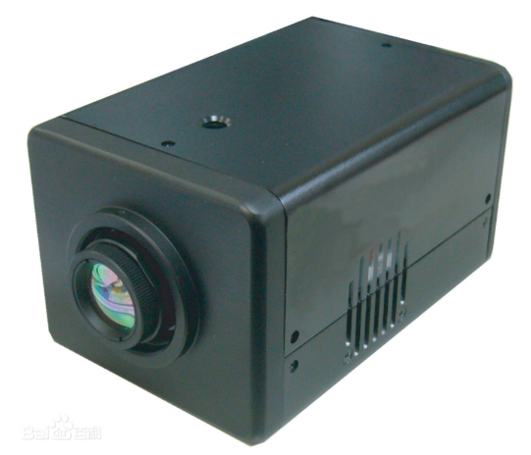 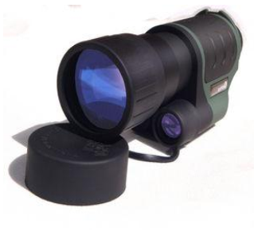

图1.1红外相机 图1.2 红外夜视仪

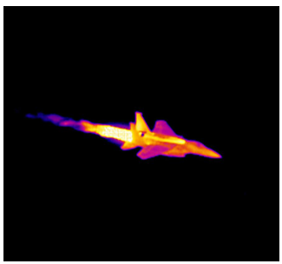 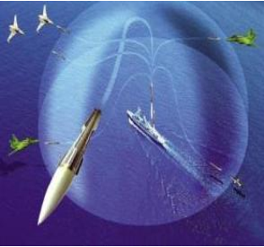

图1.3红外隐身 图1.4 红外制导

因为光电技术在军事上重要的战略地位，无数的团队投入光电探测器的研究。因为其体积小，重量轻、灵敏度高、寿命长等优势，民用领域光电探测器也得到了广泛应用。可见光波段的光电探测器常应用于民用领域。利用光电效应可以制成光伏探测器件、光敏二极管、光敏三极管以及CMOS传感器，这些器件广泛应用于光学领域，包括成像，测量，发电等具体方向。光电探测器也影响着我们电子产品的布局。光学成像技术的不断发展，也革了老一代传统相机的命。我国今年来的光伏产业发展极其迅速，靠着政府的补贴以及科研人员的不断努力，已经成功反制了国外曾经在光伏产业方向的垄断地位。并且中国占有了从技术、工艺、产业集群到产业链的全面布局，现今几乎所有的光伏产业的核心技术我们都已经拿到了手里，并且现在随着行业的不断发展，光伏发电的成本不断降低，现在某些光伏发展较好的地区成本已经低于火力发电，我国未来光伏发电在新能源领域的前途可谓不可限量。

 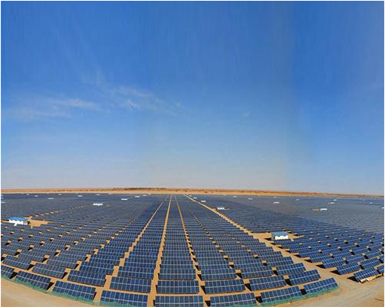

(a) (b)

图1.5 光伏发电设备

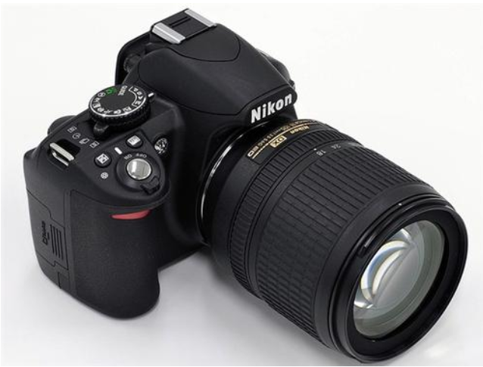 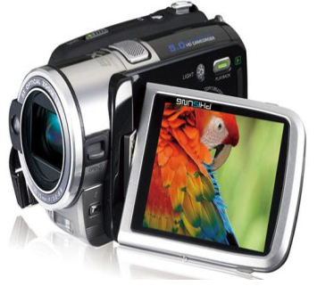

(a) (b)

图1.6 数码摄像机

紫外光指波长在100nm~380nm之间的光，因为臭氧层会吸收200nm~300nm的光，该波段的光难以辐照到地表，因此该波段又称为“日盲波段”。因为该现象，紫外光波段的光电探测技术常用于工业以及科研场景。例如在航空航天领域，通过观测太空中或者其他星球的辐照光线，我们可以判断在太空或者其他星球中含有的元素成分以及分类，对于科研研究具有指导意义。在医学方面，医生可以利用紫外光波段的探测技术去诊断患者病情，其可以探测到很多正常问诊难以发现的细小问题。不仅在医院问诊方面，在科研方面，紫外波段的探测技术也可以用来对各种细胞以及生物分子进行检测，在医学方面有其特殊意义。因为闪电会发出紫外辐射，因此在天气预警方面，紫外探测技术也有其用武之地。在火灾预警方面，因为火灾现场会发散极强的紫外线，消防人员可以利用该特点及早发现火灾现场位置，甚至可以根据紫外线的强弱来判断火灾源头，会极大提到火灾现场的救助效率。

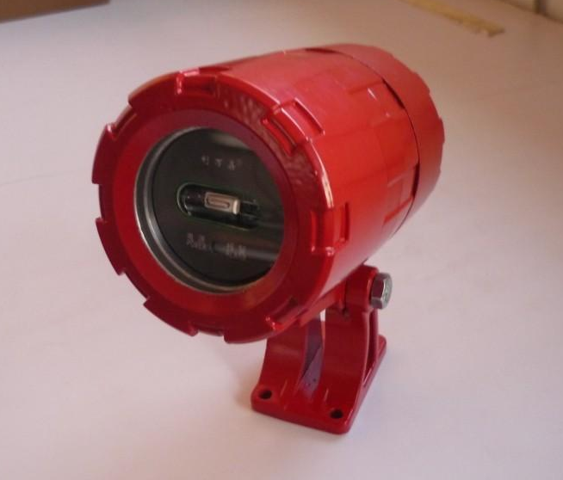 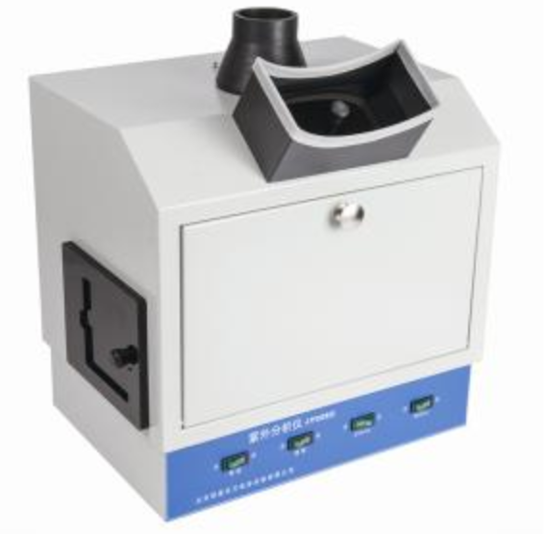

图1.7 紫外火焰探测器 图1.8 紫外分析仪

可以发现，光电探测器探测波段与其应用场景有密切的关系，总结如表1.1所示：

表1.1 探测波段与应用场景

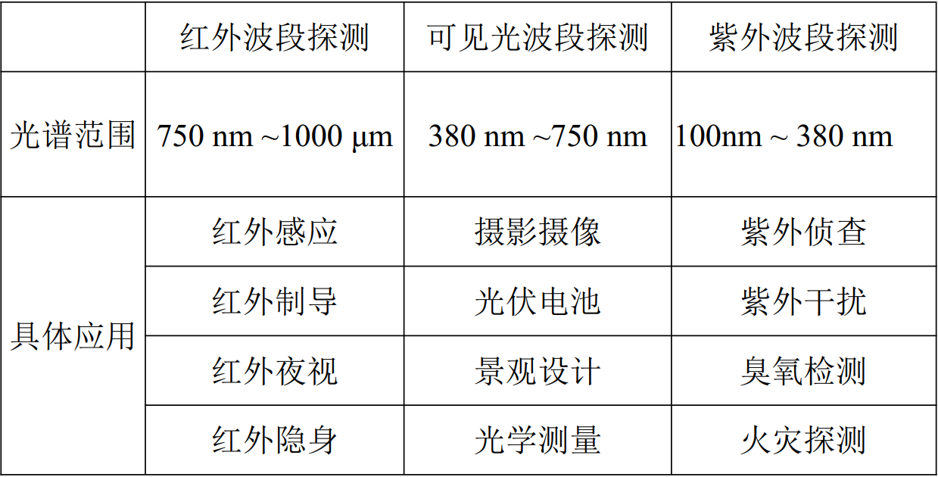

光电探测器在军事，工业，科研，生活等等方面均有广阔的应用，与国家的安全和利益息息相关。在军事侦查，远距离探测，摄像技术，气象报告，精密测量等等方面均有用武之地，因此推动光电探测器相关的研究十分必要。当然光电探测器的发展也并非一帆风顺，期间也出现过一些令人困扰的难题，比如光伏器件中的电池转化率较低，传统的光电探测器件在小信号探测领域难以发挥作用。

三结GaAs电池因为其材料特性，吸收光谱完美覆盖AM1.5光谱，极大地提升了日常太阳光辐照时的光电池效率，解决了光伏器件的低效问题。GaAs太阳电池的研究始于20世纪60年代末期，制备方法大多数采用液相外延技术。20世纪80年代初期，苏联、美国等国着手研究以GaAs为基系的太阳电池。80年代中期，GaAs太阳能电池开始用于空间电源系统。从20世纪70年代开始，单结硅和砷化镓等太阳电池的效率不断提高，为寻求更高的效率，开始研究多结级联太阳电池。1990年，Olson等人报告了在衬底上生长出的双结砷化镓电池，其AM1.5光谱效率高达27.3%。1994年Olson等人又有了新的进展，改变了双结砷化镓电池的结构，新研制出的电池在AM0光谱下的效率达25.7%，AM1.5光谱下的效率达29.5%。20世纪90年代，Spectralab已经可以生产出三结GaAs电池。近年来，科研团队研制出的三结GaAs电池已经将AM1.5光谱下的效率提升到了40.7%。随着电池效率的不断提高，制造工艺的成熟，其在空间以及地面的应用会更加广泛。

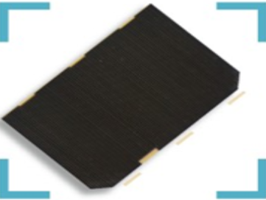

图1.9 三结GaAs电池

雪崩光电二极管（Avalanche Photo Diode，APD）利用光电效应将入射光信

号转换成半导体器件内的光电子，并可以通过雪崩击穿过程对光电子进行雪崩式的放大，因此它常用于小信号的探测，填补了光电探测器在小信号探测领域的空白。雪崩光电倍增管工作在反向偏压下,且反向偏压很高,可达上百伏特。这样,在PN结内形成了一个强电场区。初始的载流子在经过这个强电场区时,在强电场的作用下获得很大动能,从而运动速度很高。载流子在高速运动过程中要与晶体的晶格发生碰撞作用,结果使价带的电子跃迁到导带上去,于是就产生了新的电子一空穴对。初始的和新生的电子或空穴,在强电场的作用下,又要碰撞别的原子进而产生新电子一空穴对。经过多次碰撞电离后,便使载流子迅速增加,从而反向电流也迅速增大。形成雪崩倍增效应,就是利用雪崩倍增效应使光生电流达到很高的数值,电流增益可达106，因此雪崩光电二极管是是灵敏度很高的光电信息转换器件。

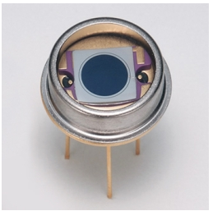

图1.10 雪崩二极管

三结GaAs电池极大提高了光电池的转换效率，降低了光伏发电的成本，推动了光伏产业的不断发展。APD作为小信号探测领域在军事工业方面均有极大发展空间，其高增益的特性甚至可以用于检测光子级别的微弱信号，因此开展对于三结GaAs电池以及APD的研究十分必要。

1.2 研究背景与意义

激光技术是在上世纪 60 年代逐渐发展起来，是在原子能技术、计算机技术以及半导体技术这几个重大科技技术后的又一门新兴科学技术。其具有方向性好、亮度高、单色性好和高能量密度等特点。1960年由梅曼发明了第一台红宝石激光器，我国于1961年研制出了第一台激光器。直到现在，激光技术在经过了半个多世纪的迅速发展以来，已经能够和多个学科互相交融形成多个新型应用技术领域，典型代表有光电技术、激光医学、激光雷达、激光检测、激光加工以及光子生物学等多个领域。激光与物质相互作用这一课题的研究是激光技术应用的众多理论中的基础理论，多数激光技术的应用都是以激光与物质相互作用为桥梁得以实现的，例如：激光加工过程中激光与待加工工件的相互作用；激光技术在医疗过程中时激光与生物组织之间的相互作用；激光当作探测光源时与待测目标之间的相互作用等。在激光技术应用的众多领域中，激光与半导体材料相互作用机理一直以来都是研究的热点和重点，在近年来引起了更多研究学者等人的更加广泛的关注。半导体材料是光电子技术领域中的最主要的材料，也是构成光电探测器件的基本材料之一，在诸如激光雷达、激光测量等领域中都应用广泛。硅半导体材料是最为常用的红外光学系统中的探测器材料，在红外成像光学系统、红外光谱仪和与红外探测相关的领域得到了广泛应用。

GaAs基于GaAs的三结太阳电池是目前光伏器件中最值得关注的一类，具有光电转换效率高、抗辐射能力强等优点，广泛应用于空间无线能量传输系统。然而在实际工作过程中，长时间的激光照射会损伤光电池，对光电池的输出造成影响。雪崩光电二极管（Avalanche Photo Diode，APD）利用光电效应将入射光信号转换成半导体器件内的光电子，并可以通过雪崩击穿过程对光电子进行雪崩式的放大，因此它具有响应度高、响应速度快，体积小等突出优点。APD 探测器被广泛应用于激光测距、激光制导和激光雷达系统等领域，正是因为 APD 的上述优点使得 APD 探测器对光的响应非常敏感，大大提高了光电探测系统的作用距离，但也成为系统的薄弱环节，因其置于光学系统的聚焦面处而在光电对抗过程中最易受到激光光源的损伤。因此，展开激光辐照对光电探测器输出特性影响的研究十分必要。

1.3 国内外研究现状

1.3.1 激光与三结GaAs电池相互作用研究进展

1994年，Yater等人使用高频賊冲自由电子激光器辐照太空中电池，探究电池对其的反应。结果表明当脉冲激光重复率很高时，相对于同样波长的连续激光福照电池的效率略微有所下降。电池频率响应微弱，输出电压和电流在直流情况下基本不变。同时发现，相对于感应自由电子激光器，高频脉冲自由电子激光器福照电池能得到更高的光电转换效率。1995年，Jain和LandisPy利用脉宽为25ns，峰值功率密度为50 W/cm2的单色自由电子激光器作用于砷化镓太阳电池和硅太阳电池来探测它们在辐照后的瞬态响应。同年，Lowe等人研究了几种不同类型的太阳电池在脉冲激光福照下的光电转换效率。实验结果表明太阳电池的转换效率依赖于少数载流子寿命、脉冲宽度和脉冲频率、负载阻抗和入射激光的平均功率。1998年，曾交龙等人研究了组合激光(1.06μm的连续激光和脉冲激光)联合破破坏砷化镓材料的破坏阈值，比较了连续激光和脉冲激光单独破坏时的差异，为联合破坏的可能性提供了一些佐证。

2001年，Schubert等人实现了在激光功率密度6.5W/cm2单色激光辐照下最大转换效率达到了50.2%，在更高的激光功率密度42W/cm2时转换效率也可达44%。他们实验所用激光波长为810nm,1.5W连续半导体激光。2003年，Pena等人研究发现在单色激光福照下多结的GaAs光伏转换器能达到45%的转换效率，当以300mw的功率传输能量时光电转换效率可超过40%，最大输出功率可高达1W。2006年，吕伟等人试验用CO2激光器对硅基太阳电池进行了辐照，变化辐照的激光功率，观察太阳电池形貌变化Ｌ义及输出电压和输出功率。他们得出CO2激光的热效应引起的太阳能电池性能和形貌。2011年，邱冬冬等[4-5]对比了连续CW激光和脉冲激光对单晶硅太阳电池和 GaAs太阳电池的损伤效应，发现CW激光对太阳电池的损伤主要表现为热熔损伤，而脉冲激光对太阳电池的损伤主要表现为热力损伤。

2008年，Oliva等人报道了在高功率密度激光辐照下光电转换效率提高了的GaAs光伏转换器，他们在GaAs光伏转换器的窗口层的上面加了一个横向传导层使得转换效率得以提高。激光波长为810nm，作用激光功率密度为36.5 W/cm2非均匀单色激光辐照下转换效率达到了54.9％。2014年，田秀芹等[6]研究了飞秒激光对硅和GaAs太阳电池的损伤效应，发现相对于相同波长的CW激光，发现在飞秒激光照射下，GaAs太阳电池不仅有更高的损伤阈值，而且有更高的转换效率。对比了激光辐照硅和砷化镓太阳电池，对它们光电参数的影响异同。硅太阳电池选用了飞秒脉冲激光和连续激光，波长为800nm，通过实验可知用低光强激光连续辐照，电池效率无明显的变化，可用波段内小于阈值的激光进行远距离能量传输；但激光功率较大，作用时间较大，娃太阳电池被毁伤。关于损伤阀值，飞秒超短脉冲激光的略高于连续激光的。2017年周广龙等[7-8]使用连续激光辐照三结GaAs电池，测量了激光辐照前后的电流-电压曲线，研究了三结GaAs太阳电池的损伤情况。

国防科技大学的薛青和吴文慧等人也做了关于激光辐照GaAs太阳电池的研究。薛青等人从太阳电池损伤形貌入手借助光学显微镜和非接触光学轮廓仪，再利用伏安特性测试系统从太阳电池电学性能方面进行了分析。吴文慧等人从太阳电池表面形貌损伤入手借助光学显微镜观察，并把实验中太阳电池表面损伤阔值与理论计算阈值相比较。吴文慧又对飞秒激光福照实验进行了补充，研究了聚焦和离焦状态下，不同能量密度和不同扫描速度，对太阳电池毁伤的影响。从光谱响应，减反射膜等不同角度进行了研究。

1.3.2 激光与APD相互作用研究进展

国外对APD探测器的研究起步较早，在1988年Hiromi Sudo等人在温度为200°C ~250°C 的情况下，进行了InP/InGaAs APD偏置温度的试验，测试中磨损失效模式与暗电流都逐渐增加，利用光束的失效分析感应电流的方法得出造成退化的原因是护环外围局部雪崩倍增，并通过分析提出一个表面降解机制：正电荷累积在护环的钝化膜上，其次是护环外围的局部雪崩倍增，在这一故障模式中暂定的势能为 1.7 电子伏特，推算其使用寿命超出实际使用条件下10 小时。1990 年奥斯汀德克萨斯大学 Steve E.Watkins 等人利用 1064nm 的 Nd:YAG 激光辐照 APD 和 EG＆G PIN 光电二极管，对目标的反向饱和电流、噪声电流、击穿电压、结电容和表面形貌永久性激光诱导变化进行监测，而实验中的破坏现象表明，光电二极管的电老化的缺陷可能引起深熔瞬变。20世纪90年代年得克萨斯大学奥斯汀大校 Diana L.Huffaker 等人用1.06μm脉冲Nd:YAG激光辐照三种 PIN 光电二极管，当目标在熔点以上、阈值情况下照射时，观察目标的损伤形貌，利用 Nomarski 显微镜，对比校准数据和响应数据，分析粗糙度和薄膜去除率的变化。1994 年得克萨斯大学奥斯汀分校 Woei-Yun Ho等人利用光谱分析法研究了 1/f 噪声在激光损伤的 APD 的载流子输运行为。在这项研究中，Woei-Yun Ho等人结合 1/f 噪声谱，I-V 曲线测量，和分形表征方法，对光电二极管激光损伤破坏机理进行更好的分析与理解。1996 年美国国防科学中心 V.K.Arora 等人利用重复的波长为1064nm的激光作用 FND PIN光电二极管和 C30954E雪崩二极管，并得出这样的结论：在硅基二极管上的激光损伤最大可能是热诱导应力造成的。2001 年麻省理工学的林肯实验室的 Richard M.Heinrichs 等人积极开发激光器和探测器技术，探测器技术是用每个像素集成时序电路。2002 年德里大学 Amit Pratap Singh 等人运用飞秒激光脉冲损伤硅表面，证明飞秒激光照射下的硅表面的超快变化是通过玻色子凝聚激发形成的。2004 年美国传感器无限公司 J.Christopher Dries, BrianMiles等人针对以InGaAs型APD为基础的“闪光”的三维成像系统进行研究，证明了读出集成电路的特性，提高了InGaAs型APD的灵敏度，扩展了三维成像系统的使用范围。2011年Menouf 学院 Abd El-Naser A.Mohamed 等人深入研究一些典型的 APD 降解性能和能力，系统能够较准确地预测 APD 的内部参数和生产数据，可以直接比较测量，也可分析影响空区体积，得出其对辐射的 APD 载流子浓度的影响。2011 年韩国太赫兹光子创意研究中心 Namje Kim等人展示了一个可调太赫兹的连续波的与一种新的失谐的双模激光二极管的零差系统（DML），还可通过低温生长（LTG）In Ga As 光混频器排放频率连续 0.315-1THz 波。2011 年韩国电子和电信研究院 Bongki Mheen 等人提出三维激光雷达系统，利用 1550nm 人眼安全激光阵列为光源，最终实现三维图像获取和APD 敏感度优化，使 APD 探测器的探测范围敏感性增加。2011 年 Menouf 学院 Abd El-Naser A.Mohamed 等人深入研究一些典型的 APD 降解性能和能力，系统能够较准确地预测 APD 的内部参数和生产数据，可以直接比较测量，也可分析影响空区体积，得出其对辐射的 APD 载流子浓度的影响。2012 年美国 Jia-Sheng Huan研究了 DFB InP 激光器，分析测量接触腐蚀，基板质量，缓冲区厚度等参数及物理机制对实验的影响。2012 年埃及电子工程学院 Ahmed Nabih Zaki Rashed，分析在高温辐照下 APD的寿命，寻找 APD 的失效模式，进而减缓期间的退化。加州大学的 You Sifang 等人采用 Silvaco Atlas 软件对 APD 探测器的电学参数进行了仿真，通过该仿真软件，对 APD探测器的电学参数进行了模拟。陈德章等对纳秒和微秒激光辐照下的APD的永久性热损伤阈值进行了研究，并得出热损伤机理为温升导致APD失效的结论。王頔等模拟了单脉冲辐照硅基APD的温度变化过程，分析了APD的损伤机理。

1.3.3 小结

通过以上分析可以发现，激光辐照三结GaAs电池以及APD相关的研究从宏观到微观均有涉及，主要在相关损伤微观机理以及实验损伤光电探测器，例如研究在激光辐照下的损伤温度，损伤形貌等等物理量随不同辐照激光参数之间的关系。可以发现以上研究主要通过实验分析，观察在不同损伤下电池的实际输出变化。这种后验式的研究手段，缺少理论支撑，在实测过程中各种因素的影响难以意义排除，因此无法从根本上确定损伤特性对光电池电学特性的真实影响，也无法对工作环境、过程造成的电学性质变化进行预判。在模拟仿真方面，相关团队对该类问题的研究也主要集中在热作用，热应力以及温度场分布等方面。对电学特性的相关研究较少。

1.4 本论文主要研究内容

本论文对激光辐照下三结GaAs电池与APD基于三结GaAs电池以及APD的等效电路模型，从光电响应理论出发，建立GaAs三结电池损伤电学特性分析模型，并对发生损伤后的GaAs电池电学特性进行分析。基于热力学相关理论分析了激光辐照时APD的温度场变化，模拟了在激光辐照时对APD重要电学参数的影响，为激光与光电探测器相互作用的研究提供了理论依据。本论文主要安排如下：

1、介绍了光电探测器的发展现状，深入阐述了激光与三结GaAs电池以及雪崩二极管APD相互作用的研究进展，提出论文主要研究的问题及其意义，安排论文内容。

2、介绍三结GaAs电池以及雪崩二极管APD的结构以及工作原理，建立了该两种光电器件常见的电学模型，介绍了该两种光学器件常用的评价参数。

3、建立激光辐照三结GaAs电池损伤时的电学分析模型，根据模型分别模拟了激光辐照致其不同损伤情况下的电学输出特性，分析了在不同损伤情况下对的评价参数的影响。

4、建立激光辐照APD时的电学分析模型，计算出了在不同激光参数辐照下APD的温度场分布，根据电学模型模拟了不同激光辐照致对其电学特性的影响，分析了在不同激光辐照时其电学评价参数的变化。

5、总结本论文的主要研究内容，并梳理未来需要进一步开展的工作。

# 第二章 光电探测器的工作原理

前文主要介绍了光电探测器的发展以及应用场景，在提升光伏器件的转化效率以及小信号测量等方面，三结GaAs电池以及APD器件实现了突破性进展，因此对三结GaAs电池以及雪崩二极管APD展开研究十分必要。本章将主要阐述该两种光电探测器的工作原理以及特性。

2.1 PN结工作原理

PN结几乎是组成所有光电探测器的基础器件，对于本论文研究的两种器件来说也是如此，三结GaAs电池的基础单元就是单结光电池，而对于雪崩二极管，其主要的工作原理就是利用了PN结在反向偏压附加时的倍增特性。因此了解PN结的工作原理十分必要。

PN结是在本征半导体两侧分别加入第III主族以及第V主族元素组成的半导体器件。所谓PN结是指P型半导体与N型半导体相接触产生的半导体器件，P型半导体可以通过在本征半导体掺杂第V主族元素实现，第V主族元素会失去电子，因此P型半导体的空穴浓度较高，显示为P型。N型半导体通过在本征半导体掺杂第III主族元素生成，第III主族元素会主动得到电子，因此N型半导体的电子浓度较高，显示为N型。N型半导体以及P型半导体接触的地方就会形成PN结，因为PN结两侧的空穴电子浓度不同，两侧的空穴以及电子会自发形成扩散运动。正电荷由正电荷区向负电荷区扩散， 正电荷区失去正电荷而带负电， 电子由负电荷区向正电荷区扩散， 负电荷区将失去电子而带正电， 此后再正电荷区与负电荷区之间必然会形成一个内电场。该内建电场的方向同电荷区指向相反，从负电荷区指向正电荷区。因为该电场的作用，会推动电子N区移动，空穴向P区移动，该过程称为漂移运动。经过一段时间的运动，漂移以及扩散运动实现动态的平衡。